Hoi Joris,

Hierbij stuur ik je de vier vragen. Zou je deze zo compleet mogelijk willen beantwoorden? Ik doe hetzelfde.

Groetjes,

Daan

**Observaties van Spelers gedrag en raamwerk**

We willen graag onze observaties vastleggen in lijn met het raamwerk wat we toepassen. Zo kunnen we uitspraken doen, in welke mate participanten zijn omgegaan met de problematiek en de lessen die netwerk planning/managen van hen vraagt. Welke momentopnames of algemene indrukken zijn bij jou achter gebleven op ieder van de volgende onderwerpen:

|  |  |  |  |
| --- | --- | --- | --- |
| **What helps Public Professionals learn to manage their Network?** | **What do theories offer to teach the**  **management of Networks?** | | |
|  | Game  theory | Network  theory | Organizational  theory |
| * A clear outcome and appropriate actions. | *Explain how to rationally cooperate for the best outcome when making decisions and performing actions individually* |  |  |
| * To work together to achieve a better outcome. | *Explain what kind of coordinated set of decisions and actions gain a greater outcome collectively than individually.* |  |
| * Anarchy and freedom to test. |  | *Explain what tailored forms of managing decisions and actions gain the best outcome subject to particular, operational limitations*. |
| * Repeated iteration to familiarize. |  |  |

The Learning Challenge of Public Professionals to Manage Networks

*Onderwerp 1: Een duidelijke uitkomst en geschikte acties*

Omschrijving: Spelers hebben bij het dynamisch netwerk plannen behoefte aan een duidelijke uitkomst en daarvoor een geschikte reeks acties. Wat valt er onder dit onderwerp volgens literatuur?

* Intending formation, e.g. collaboration, program, governance, policy making
* Framing the action, e.g. establish operating rules, values, norms, guidelines
* Altering perception, e.g. show potential members the added value
* Defining the problem, e.g. clear ill-structured and complex problems
* Solving separately, i.e. interactions in a network on separate problems
* Acquiring members, e.g. recruit new members, selecting members
* Attracting and securing key members, e.g. resourceful, influential or relevant members
* Acquiring and sharing resources, e.g. information, knowledge
* Closing agreements, e.g. memorandums, partnerships, alliances
* Embedding and controlling resources e.g. advice, credit, support, know-how, information

Centrale Vraag: *Welke activiteiten (wat heb je mensen zien doen) en welke beslissingen (welke keuzes heb je spelers horen maken) met als achterliggend doel om de uitkomst van het spel voor henzelf duidelijker te maken?*

Tips:

* Kun je voorbeelden noemen (en niet beperkt tot): 1) “ik heb ze op een vel zien rekenen”, 2) ik heb ze met de groep vragen horen stellen aan mij om het duidelijker te maken, 3) ik heb ze in discussie horen gaan met elkaar over het doel.
* Kun je specifieke voorbeelden geven per sessie?
* wat was de achtergrond die je je herinnert?
* Antwoorden op deze vraag zullen tijdens de presentatie al zijn gebeurd, of net aan het begin van de eerste planningssessie.

Antwoord voor Almende:

Ik was afwezig bij deze sessie.

Antwoord voor TU Delft:

Ik heb ze vragen horen stellen aan de spelleiding, the asset manager. Ik kan me herinneren dat zij specifiek gingen redeneren welk van de opties het (bij het invullen van de vragenlijst) rationeler waren dan de anderen. Ik kan me daar nog de opmerking herinneren van de spelers ( zie rode cirkels in de tekening) dat zij zich überhaupt afvroegen waarom zij zouden moeten gaan voor minder verkeershinder als dat niets opleverde.

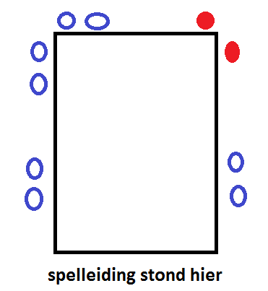

Ik kan ook herinneren dat zij niet klassikaal een doel of een richting met elkaar probeerden af te spreken.

Antwoord voor Eneco:

Ik kan me herinneren dat deze groep een aantal keer poogde om een gezamenlijk doel te bespreken, maar ze kwamen niet verder dan het opbrengen van het idee dat een gezamenlijk doel wel eens verstandig zou kunnen zijn. Vervolgens lieten ze het er bij.

Ik kan me herinneren dat zij ook flink aan het rekenen sloegen. Iedereen had een laptop bij en ging in excel berekeningen maken om te komen tot een rationele afweging bij het maken van keuzes over de periode van onderhoud en de alternatieve aanpak.

De insteek voor deze groep spelers was voor de vraag hoe het terugsloeg op hun eigen werksituatie. Ze zochten duidelijkheid vooral in het afweeg baar maken van de verschillende cijfers.

Antwoord voor Rijkswaterstaat (1):

Dit team was erg begaan met een groeps ambities wegzetten. Tijdens het initiële plannen hadden zij eerst actief in hun individuele groepen proberen af te tikken welke alternatieve nu het beste waren. Ik kan me bijvoorbeeld herinneren dat de spelers erg over het scherm van de tablet gebogen stonden en elkaar in de reden vielen over de volgorde van te plannen projecten op het netwerk. Ik heb gezien dat ze aantekeningen maakten op de blaadjes die we verschaften en daarop ook aantekende wat zij dachten dat de gevolgen zouden worden van de volgorde van de planningswerkzaamheden die zij gingen aanpakken.

Antwoord voor Rijkswaterstaat (2):

Deze was met een extra groep van de rijkswaterstaat trainees. In deze sessie waren een stuk minder medewerkers aanwezig (ongeveer 8). Het verslag wat ik van deze sessie doe is gebaseerd op gemaakte aantekeningen.

Het viel mij op dat de spelers tijdens het initieel plannen aan het fluisteren waren en vooral bekend probeerden te worden met het spel.

Het viel mij op dat de spelers vrij in zichzelf gekeerd waren.

Ze vroegen op een bepaald moment aan de spelleiding hoe ze een project konden aanpassen op de tablet.

Het viel dus op dat ze erg bezig waren met bekend worden met de interface van de tablet.

Interessant genoeg waren twee teams al tijdens het initiele plannen bezig om samen te plannen. Dus terwijl zij nog helemaal geen eerste planning hadden. Een concreet voorbeeld wat ik heb opgeschreven was: Rood vroeg aan roze of een project wat zij aan het inplannen waren, erg was.

Ze gingen een overzicht maken tijdens het samen plannen wie waar plant. Interessant genoeg waren ze er dus eigenlijk impliciet vanuit gegaan dat het volledige gezelschap automatisch zou gaan voor minder verkeershinder.

*Onderwerp 2: Samenwerken voor een beter resultaat*

Omschrijving: Spelers moete samen werken en contact met elkaar leggen om een beter resultaat te boeken. Wat valt er onder dit onderwerp volgens literatuur?

* Creating dependence between members, e.g. social processes, accountability
* Selecting members, e.g. based on personal qualities, feelings, motivations and values
* Connecting with members, e.g. build coalitions, set conditions to foster partnerships
* Assigning role to members, e.g. create flexible roles, change roles, changing position
* Changing and developing rules for interaction, e.g. impose interactions, new rules
* Defining the problem, e.g. clear ill-structured and complex problems
* Funding network, e.g. contractual agreements, grants, incentives and loans
* Steering network, e.g. hierarchically or horizontally
* Acquiring resources, e.g. recruit new resources, transfer and divide resources
* Selecting attainable goals for the network
* Attributing and sharing information
* Training members, e.g. learning environment

Centrale Vraag: *Welke activiteiten (wat heb je mensen zien doen) en welke beslissingen (welke keuzes heb je spelers horen maken) om heb je spelers zien doen/nemen met als achterliggend doel om met elkaar samen te werken aan een beter resultaat?*

Tips:

* Kun je voorbeelden noemen (en niet beperkt tot): 1) “Ik heb ze naar elkaar zien toestappen” 2) ze gingen alleen naar de buren. 3) ze legde de tablets naast elkaar. Ze gingen op een bord schrijven. 3) ze hebben in de planning voor elkaar projectne verschoven.
* Kun je specifieke voorbeelden geven per sessie?
* wat was de achtergrond die je je herinnert?
* Antwoorden op deze vraag zullen tijdens de ‘samen plannen’ fase zijn gebeurd.

Antwoord voor Almende:

Antwoord voor TU Delft:

Ik kan me herinneren dat sommigen overleg pleegden over het verschuiven van een project. Dit ging voornamelijk over tafel door ‘klassikaal’ te roepen. De ene groep vroeg zo aan de andere groep of zij konden wijken voor een project.

Antwoord voor Eneco:

Ik kan me herinneren dat zij voornamelijk probeerde om het betere resultaat te definiëren als het beste resultaat voor hun eigen team. Ze waren voornamelijk geïnteresseerd in het maken van afwegingen die de resultaten voor hun eigen team zouden verbeteren.

* 1 team was voornamelijk in stilte gehuld. Zij overlegde niet of nauwelijks met elkaar, en 1 speler was voornamelijk aan de knoppen, terwijl een andere teamlid alleen maar toekeek. Ik kan me dit herinneren bij het team in blauw.
* Een ander team was erg hard aan het rekenen geslagen en probeerden met elkaar stevig te overleggen (binnen het team) om te komen tot een rationele afweging. (deze herinnering heb ik bij het team weergegeven in rood)
* Een ander team bestond uit drie mensen (herinnering aan team welke is weergegeven in roze). De manager van het reguliere overleg was in dit team, en hij was een soort laissez faire leider voor twee jongere medewerkers die met hem samen speelden. De twee jongere team leden waren voornamelijk bezig om de berekeningen te maken en de manager was veel weg. Hij kwam af en toe kijken en liet zich informeren door de jongere medewerkers. Daarna gaf hij advies over wat verstandig zou zijn en liet het uiteindelijke kiezen aan de jongere medewerkers over.
* Een ander team (weergegeven in grijs) was voornamelijk bezig om met hun eigen ding. Ze waren niet echt bezig met anderen. Wat me opviel bij hun samenwerking, was dat de spelers met elkaar achter het scherm zaten. De speler in het midden was had eerder de regie aan de knoppen, maar ze waren allemaal even betrokken tijdens het gehele spel.
* Het laatste team waar ik me iets over kan herinneren in deze groep, is het team van welke is weergegeven in het zwart. Zij waren voornamelijk bezig met elkaar en net als het grijs gekleurde team waren zij gelijkmatig aan de knoppen. Ze maakte ook gebruik van berekeningen. In dit team zat ook de hoofd contactpersoon van de spelsessie. Hij zocht frequent de aandacht met ons om een vraag te stellen.

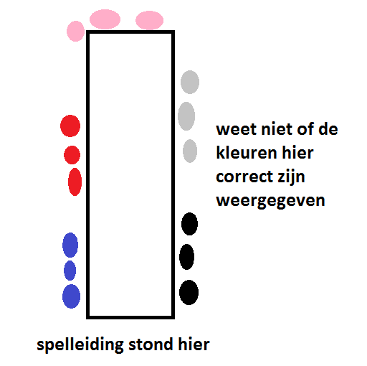

Antwoord voor Rijkswaterstaat (1):

Tijdens het samen plannen stond er direct een jongen op uit het team (weergegeven in rood) op. Deze speler stelde direct klassikaal de vraag welke strategie de volledige sessie zou moeten volgen. Interessant aan deze sessie was dat de volledige groep achter hem ging staan om te kiezen voor minder verkeershinder. Ze accepteerde klassikaal de groep om de kosten en de winst als criterium voor het maken van de keuzes te laten varen.

Interessant was ook dat de ze persoon vervolgens een aantal keer opstond om dat doel te bereiken, maar vervolgens minder betrokken werd bij de invulling van dat plan.

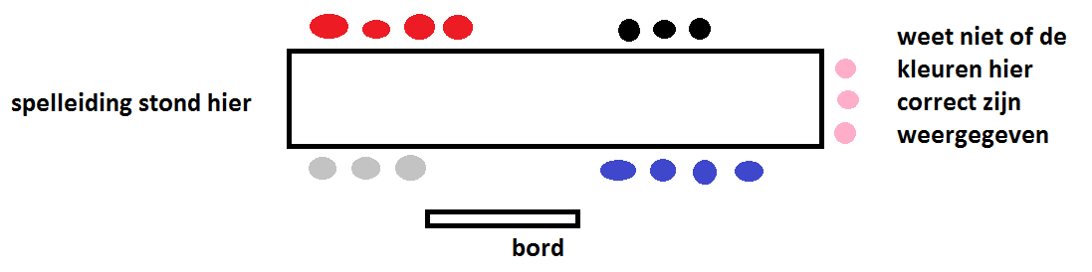

*Rijkswaterstaat (2)*

Tijdens het samen plannen gingen ze een inventarisatie maken van de projecten. Ze gingen vooral eerst inventariseren waar de knelpunten zaten (gekeken naar de piek momenten van de gezamenlijke verkeersdrukte).

Er werd vervolgens tijdens het samen plannen een klassikale discussie gevoerd over hoe ze eigenlijk het samen plannen moesten gaan aanvliegen. Namelijk als eerste probeerden ze een leercurve te bewerkstelligen, door 1 project steeds te wijzigen vanuit ieders initiele plan, om een zichtbare verbetering te veroorzaken in een uitdraai van het gezamenlijke plan. Interessant aan deze discussie was, dat verschillende teams voorwaarden stelden aan het uitvoeren van deze methode. Deze voorwaarden waren vooral bedoeld om hun eigen belang (het halen van een kraslot) te beschermen tegen de gezamenlijke planning opstellen. Als gevolg van die discussie verloren 2 teams van de 5 interesse in de gezamenlijke aanpak om verkeershinder te kiezen als overall strategie. Ze hielden het overleg dus niet integraal. Namelijk, de discussie werd voortgezet door maar drie teams, die eigenlijk zo bezig waren met hen drieën dat ze er automatisch vanuit gingen in hun opmerkingen dat ze spraken namens de hele sessie.

Het viel mij op dat de meest assertieve speler (Joris) vooral keek naar zijn eigen planning en klassikaal voorstellen deed die zijn eigen situatie zouden verbeteren.

Ze werkte samen door alleen maar te communiceren wat ze hadden veranderd, zodra zij een verandering hadden doorgevoerd. Dus met andere woorden, deden zij niet eerst klassikaal voorstellen of deze verandering daadwerkelijk nut zou hebben.

Samenwerking werd ook een aantal keer weergegeven door alleen maar te informeren bij elkaar.

Verder viel ons ook op dat ze elkaar misleidde. Namelijk, dat ze aangaven dat ze een bepaalde wijziging hadden doorgevoerd, terwijl ik zag dat ze dat niet hadden gedaan. Of terwijl ik achter hen stond, zij zelf fluisterend aangaven aan elkaar (binnen het team) dat zij een verandering niet hadden doorgevoerd. (ik refereer daarbij voornamelijk naar het team (weergegeven in grijs).

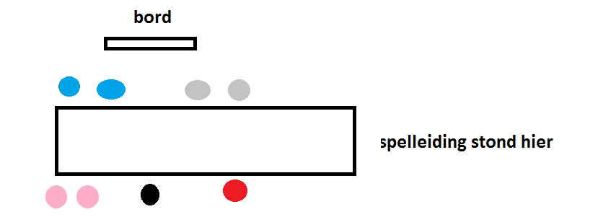

Wat mij ook opviel was dat de spelers in blauw en grijs (in plaatje) voornamelijk met zijn twee op eengegeven moment aan het plannen waren als 1 eigen planing. Zij legden daarvoor hun twee tablets naast elkaar en begonnen als 1 team te opereren.

*Onderwerp 3: Anarchisme en vrijheid*

Omschrijving: Spelers hebben vrijheid nodig om te experimenteren en te leren, welke oplossingen zinvol zijn. Wat valt er onder dit onderwerp volgens literatuur?

* Joining, remaining and working together, e.g. coordinate work with members
* Reducing insufficient regulation
* Increasing capacity of members
* Assessing joint progress, i.e. assess the progress of working together
* Defining conditions of partnering
* Using information technology
* Focusing on collaboration, i.e. emphasize importance of relationship and trust
* Creating incentives, e.g. create win-win situations to cooperate, benefit group activity
* Arranging accountabilities, i.e. defining which member is responsible for a deliverable
* Distributing power, i.e. providing authority to members
* Assigning related members, i.e. select members who have worked together before
* Allowing voluntary cooperation
* Establishing a clear goal
* Accepting majority, i.e. accept when more than half of members agree on a decision
* Handling conflict, i.e. reduce conflict among disagreeing members, dialogue, confront
* Aligning interests, e.g. align members to one goal, aligning interests

Centrale Vraag: *Welke activiteiten (wat heb je mensen zien doen) en welke beslissingen (welke keuzes heb je spelers horen maken) heb je spelers zien doen/nemen met als achterliggend doel om van de vrijheid gebruik te maken?*

Tips:

* Kun je voorbeelden noemen (en niet beperkt tot): 1) “ik heb ze zien afspreken dat de 1 akkoord ging met de ander onder voorwaarden om een project te verschuiven. 2) ik heb ze conflicten zien op lossen, 3) ik heb ze met de tablets naar elkaar zien bewegen. 4) ze vroegen een extra samenplan ronde om een beter resultaat te boeken?
* Kun je specifieke voorbeelden geven per sessie?
* wat was de achtergrond die je je herinnert?
* Antwoorden op deze vraag zullen tijdens het initieel plannen, samen plannen zijn gebeurd.

Antwoord voor Almende:

Antwoord voor TU Delft:

Ik kan me niet herinneren dat zij opstonden en naar andere groepen liepen om een akkoord te sluiten. Ik ben er bij deze groep ook maar beperkt bij geweest.

Antwoord voor Eneco:

Het team met de manager (roze in het plaatje), liet zijn twee jongere medewerkers voornamelijk de keuzes maken. Dus zij waren voornamelijk anarchistisch bezig.

Het team (met blauwe kleur in het plaatje) was vooral in stilte gehuld. Zij deden niet veel communiceren. De vrijheid was daar voornamelijk groot vanwege dat er twee minder betrokken mensen bij waren. 1 speler nam daarin ook het voortouw.

Antwoord voor Rijkswaterstaat (1):

Het was in deze sessie interessant om te zien dat spelers in het team weergegeven met kleur zwart, actief bezig waren met een dubbel beleid. Hiermee bedoel ik dat ik me kan herinneren dat dit team naar buiten toe, (voornamelijk teams weergegeven in grijs en blauw) deden voorkomen alsof zij begaan waren met het halen van het gezamenlijke doel van, terwijl zij binnen hun team, hun best deden om voor de winst te gaan. Dit deelden zij echter niet met hun andere teams in de sessie. Een concreet voorbeeld wat ik me kan herinneren waaruit dit blijkt, is dat zij een afspraak maakte met het blauwe team om een project te verplaatsen, dit deden zij ook, maar vervolgens verzette zij het project weer.

Interessant aan deze sessie is dat het een van de weinige sessies is waarin we merkten dat de medewerkers een soort gedragsregels met elkaar afspraken. De gedragsregel die geldde vanaf het begin van de ronde ‘samen plannen’, was dat iedereen als eerste zou gaan voor het doel om minder verkeershinder te veroorzaken in het volledige jaar. Dit werd voorgesteld door 1 persoon, geakkoordeerd door iedereen, en consistent aangehouden gedurende het hele spel. Leuk daarbij is om te vermelden dat deze sessie de laagste score qua verkeershinder wist te halen. Het blijft voor de spelleiding echter de vraag of dit een momentopname was of niet, gezien we hebben gezien dat zij wel hard probeerden eerdere scores te verbeteren, maar hierin niet slaagden. De eerste ronde hield het beste eindresultaat.

*Rijkswaterstaat (2)*

Nadat het team een inventarisatie had gedaan, spraken ze met elkaar af dat ze zouden gaan voor 1 klassikale keuze. Namelijk dat ze allemaal zouden gaan voor het alternatief ‘minder hinder’ in het project.

In de sessie werd door een persoon uiteindelijk steeds de vraag gesteld, of er overzicht was door iemand. Interessant genoeg werd deze vraag gesteld omdat het leek alsof niemand echt overzicht had. Waarschijnlijk ook gevoed door de situatie dat drie teams de discussie over de beste strategie voor verkeershinder minimaliseren aan het voeren waren namens alle vijf teams, terwijl 2 teams daar helemaal niet betrokken bij waren.

Het viel ons op dat de structuur in het overleg tussen de teams in deze sessie vooral anarchisctisch verliep. Er waren drie teams die op een gegeven moment zelf de conclusie trokken dat zij spreekbuis waren voor alle spelers in de sessie. Uiteindelijk deden zij voorstellen, maar deze bleken uiteindelijk strikt te gaan over de eigen belangen. Een andere observatie hierbij, was dat uiteindelijk de drie teams ontbonden in overleg, waarnaar twee teams (grijs en blauw) met elkaar gingen overleggen als 1 team met de tablets naast elkaar.

Informatie die werd gedeeld tussen de teams tijdens de drie team overleg was ook misleidend. Ik constateerde de misleiding voornamelijk bij team in kleur grijs. (gaven andere informatie aan andere teams, dan dat zij met elkaar binnen het eigen team besproken).

Over het algemeen begon deze sessie dus gezamenlijk, maar uiteindelijk verzanden zij alleen in bilateraal overleg.

Tijdens de tweede planningsronde werd er een bewust moment gecreeërd waarin de meest assertieve persoon in het gezelschap (netwerk) een machtsoverdracht voorbereidde. Specifiek observeerde ik dat Leendert een roep om leiderschap aankondigde. Tevens gaf hij hierna de leiding aan Wim (van echte kleur team zwart; dus niet de kleur in de tekening!). Voor deze ronde werd vervolgens afgesproken dat ze een grote wisseling zouden maken.

Ondanks de gezamenlijk handschoen die de derde ronde creeërde voor het netwerk, waren er sommigen die onzichtbaar hun eigen belang lieten voorgaan dan het belang van het volledige netwerk. Interessant genoeg nam het volledig netwerk vervolgens disciplinerende maatregelen tegen het teamlid dat voor het eigen belang ging (Joost; van echte teamkleur blauw), en spraken hem gezamenlijk aan op zijn netwerk verantwoordelijkheid.

*Onderwerp 4: Opbouwen van Routines of Vertrouwen hebben in succes van eerdere aanpak*

Omschrijving: Spelers hebben leiding nodig of een vorm van organisatie om het probleem aan te pakken. Wat valt er onder dit onderwerp volgens literatuur?

* Setting process details, e.g. number of rules for process, time for process
* Handling conflict during process, e.g. sort out differences, deliberately whistle at decay
* Interacting e.g. which situations, how to interact, which problems match, bargain
* Formulating goal, e.g. which goal is attainable, which goal has emphasis to collaborate
* Determining tools to use
* Arranging members, e.g. who should be selected, roles, responsibility, accountability
* Approving moments, e.g. building moments of endorsements
* Securing member agreements, i.e. signed agreements
* Equalizing network members e.g. avoiding a powerful member, control over resources
* Coalescing with multiple members
* Halting suggestions, e.g. saying no to other members’ proposals

Centrale Vraag: *Welke activiteiten (wat heb je mensen zien doen) en welke beslissingen (welke keuzes heb je spelers horen maken) met als achterliggend doel om invloed uit te oefenen op de groep?*

Tips:

* Kun je voorbeelden noemen (en niet beperkt tot): 1) “Dat iemand een beslissing terugdraaide? Iemand regie probeerde te nemen in de chaos? Iemand liep langs bij andere spelers om hun aanpak te horen op de problematiek. Iemand greep de stift om op het bord een plan uit te schrijven.
* Kun je specifieke voorbeelden geven per sessie?
* wat was de achtergrond die je je herinnert?
* Antwoorden op deze vraag zullen tijdens het samen plannen en de ronden erna zijn gebeurd.

Antwoord voor Almende:

Antwoord voor TU Delft:

Ik ben er te kort bij geweest om hier iets over te kunnen zeggen.

Antwoord voor Eneco:

Deze sessie kende een aantal ronden waarin de spelers zich gingen verbeteren. Zij zochten in de tweede iteratie wel de regie van een partij, hier werd ook over gesproken in de groep. Dit was voornamelijk aangezwengeld door de manager. Hij bleef echter laissez faire (liet de zaak open, het samenwerken meer als een voorstel in plaats van regie nemen) en daardoor verloren medewerkers op een bepaald moment ook de interesse in de samenwerking.

De verbeterslag werd in die tweede ronde voornamelijk gekenmerkt door overlegjes tussen individuele partijen die de vraag aan elkaar stelde om de verbetering aan te brengen (ik kan me een afspraak herinneren tussen het team (in rood en grijs) over het verschuiven van werkzaamheden. Roze heeft ook een aantal pogingen gedaan. Echter de samenwerking bleef bilateraal in daad , en kwam klassikaal niet verder dan de opmerking.

Ze bouwden daarin dus voort op hun eigen samenwerking bilateraal zoals zij dat ook deden in de eerste ronde. Echter vernieuwde zij hun manier van samenwerken niet. Dus eigenlijk hadden ze zich al wel neergelegd bij de routine, zoals deze was ontstaan in de eerste ronde van het spel.

Antwoord voor Rijkswaterstaat (1):

Interessant aan deze sessie, was de opmerking dat de trainees herkende, (weergegeven in wit) dat de keuze minder hinder helemaal niet uitmaakte voor de verkeershinder. Dat is significant, omdat dat inderdaad het geval is, ookal lijkt de titel van het alternatief project te suggereren dat het wel het meest voordelige optie is om de verkeershinder te minimaliseren bij het inplannen van projecten. Dit getuigd ervan dat dit team goed door kreeg door iteratie slagen wat de effecten, of consequenties van keuzes waren, en dit inzicht ook wisten te verwoorden, dusdanig dat zij kennis kregen over wat niet te doen in het vervolg van de iteratie slagen van het proces om de verkeershinder te optimaliseren.

Ik herinner mij ook dat de teams (weergegeven in blauw en grijs) op een bepaald moment opstonden en gingen overleggen over een systematiek om de planning te optimaliseren in de tweede en derde ronde van het spel. Zij bespraken klassikaal met andere collega teamleden een methodiek om de projecten per team over het netwerk in te plannen. Dit gebeurde dus in de tweede en derde iteratie ronden (tweede en derde poging om opnieuw samen te plannen). Een methode die ik me actief kan herinneren is dat zij probeerde om een geschakeerde manier van plannen te bedenken (zoals weergegeven in figuur hieronder). Het kwam er ongeveer op neer, dat ze besloten bij 1 van de teams te beginnen om een project in te plannen. De netwerkschakels die in dezelfde periode als dat geplande project geraakt zouden worden met verkeershinder, ontzagen zij vervolgens van onderhoud. Zij planden in dezelfde periode dan projecten in andere gebieden tegelijkertijd met dat project die op geen enkele manier met elkaar zouden worden geraakt. Het idee werd ondersteund door de groep, maar uiteindelijk lukte het hen niet om dit plan volledig door te voeren door een gebrek aan tijd. Wat zij uiteindelijk besloten was om een aantal knelpunten die door groepen gedurende het overleg al waren opgerakeld te behandelen en daar klassikaal alternatieven voor te bedenken.

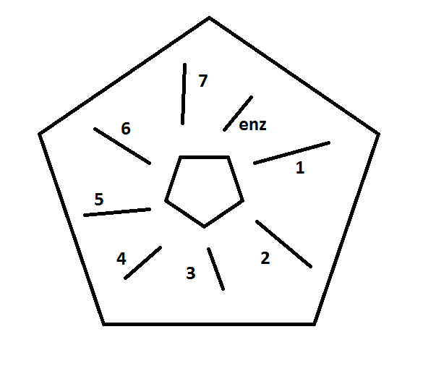

Interessant is ook om te melden dat de iteratie slagen van deze sessie niet duidelijk maakte of de routine die het netwerk had opgebouwd ook daadwerkelijk bijdroeg aan een beter resultaat. We twijfelen hierover omdat de eerste ronde de beste score opleverden, zonder een verleden te hebben met het spel. In de ronden die volgde, werden de leden over het algemeen steeds fanatieker en klassikaler in het proberen verbeteren van hun eerste score. Het bleef echter uit van een verbetering. Sterker nog, het team verloor scores en ging weer op het gemiddelde niveau van de teams van Eneco/Delft hangen.

Rijkswaterstaat (2)

In de tweede ronde observeerde wij dat het netwerk bewust koos voor een grote wijziging ten opzichte van hun eerste prestatie. Dit getuigd van dat het netwerk afstand wilde doen van de eerder geleerde inzichten. De tweede ronde was een verbetering, en zij toonden zo te leren van hun fouten, en verfijnde dus hun resultaat.

In de derde ronde dachten ze actief met elkaar mee. De routine leek nu dus te gaan over het gezamenlijk bij de les blijven. Ze informeerden elkaar steeds over wijzigingen. Specifiek spreken ze elkaar over de veranderingen die ze binnen het eigen team doen aan andere teams. De derde ronde leverde een slechtere prestatie op.

Overall viel mij op dat uiteindelijk in de iteratie slagen (van meerdere ronden) het principe het won van het resultaat. Hiermee bedoel ik, het samen werken om het verkeershinder te verminderen werd uit principe waar Rijkswaterstaat voor stond, hoog gehouden als het netwerkdoel gehouden, ondanks dat zij in de derde ronde al moesten toegeven dat zij de score van andere netwerken (andere spelsessies) allang niet meer konden halen.